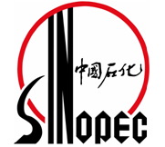
中 國 石 油 化 工 股 份 有 限 公 司
CHINA PETROLEUM & CHEMICAL CORPORATION
東 莞 市 长 铭 润 滑 油 有 限 公 司
電話：0769-83364106 15899638337 傳真：0769-82066256
地址：東莞市清溪镇清凤路242号

報 價 單

TO：顶均公司
ATTN: 采购部/王小姐
DATE: 2023年1月7日
產品報價如下：
品 名 | 規 格/型 號 | 單 價 | 數 量 | 單 位 | 金 額 | 備 注
长城抗磨液压油 | 68# | 2400 | 1 | 桶 |  | 200L
 |  |  |  |  |  |  |  |  |  |  |  | 包裝:200L
為貴公司降低成本﹑維護利益,保持我司機構優良經營形象,並誠懇地接受貴司的監督
一﹑保證為原裝正品，品質問題、免費更換,及時處理各項咨詢和投訢.
二﹑以上為人民幣報價. 月結30天,含13%稅票、
三、交貨日期:收到訂單三日內(珠江三角洲).

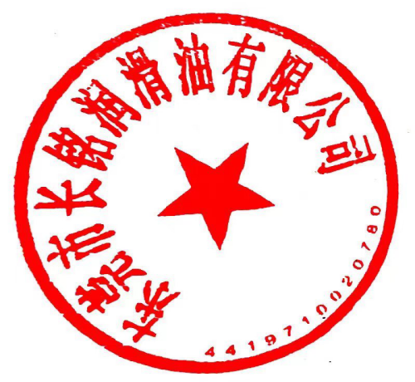

聯繫人：马生 客戶確認:

手 機: 15899638337 簽名有效:

